**新加坡双校**

**新加坡南洋理工大学&新加坡国立大学**

**生命科学与国际化人才培养项目**

1. **项目综述**

生命科学是研究生命现象的科学，既研究各种生命活动的现象和本质，又研究生物之间，生物与环境之间的相互关系，以及生命科学原理和技术在人类经济社会活动中的应用。生命科学所要回答的首要问题就是“什么是生命”。一般来说，生命既有新陈代谢，生长遗传，刺激反应等特征，这些特征是生命运动的机体反应，生命科学就是研究生命运动及其规律的科学。生命科学是多学科相互渗透的一门科学，比如研究基因及其基因表达的分子遗传学，研究生物大分子的结构与功能，生物体内化学变化的生物化学，以及生物物理学，农业生物学，环境生物等等。

与此同时，21 世纪开始，全球就业形势日渐严峻，许多雇主越来越重视毕业生的领导素质和国际文化能力，促使高校重新思考其育人使命。世界一流大学蜂拥而至，开办与领导力和国际化相关的教育项目，旨在培养能够在国际社会中发挥影响力的全面人才。因此，如何培养具有跨国文化素养、影响力和社会领导力的大学生，已成为一个不可回避的课题。这一趋势启示我们应从全球视野的战略高度考虑学生的人才培养，培养出对区域和全球问题具有社会使命感，并能在国际社会中产生影响的优秀毕业生。

**二、项目优势特色**

* **【世界顶级名校双倍体验】** 同时体验两所世界排名前20位的新加坡顶级名校的优质国际交流项目与特色学术文化；
* **【最具针对性的课程主题】** 通过微生物群落以及转基因技术等两个层面，全方位提升学生对于生命科学表现形式的理解与把握；通过国际化人才培养需求与未来领导力两个核心层面，全方位提升学生领导素质和国际跨文化沟通的相关能力；
* **【饱满实用的课程设置】** 课时足质足量，有效强化学生在经济社会发展、职业发展与竞争力、个人成长、社会使命感等不同维度的知识与实用技巧；
* **【可接受四/六级成绩】** 无需托福雅思成绩，四级470/六级450/多邻国90/高考110即可申请;
* **【官方品质保障】** 学生可获得新加坡国立大学与南洋理工大学分别出具的正式课程邀请函与参课证明，并有机会深度体验新加坡的社会与文化。

**三、新加坡双校简介**

* **新加坡国立大学（National University of Singapore），**简称国大（NUS），是一所位于新加坡的公立研究型大学，创办于1905年，是新加坡历史最悠久、规模最大、声誉最高的大学之一；学校以其强大的科研能力、全球化的教育环境和卓越的教学质量而闻名，世界大学排名中一直名列前茅， 根据2025年QS世界大学排名，NUS位列全球大学第8位；2025年USNEWS全球大学排名，NUS位列第22位，
* 学校设有16个学院和研究中心，包括工程学院、科学学院、人文艺术与社会科学学院、医学院、牙医学院、法学院、商学院、公共政策学院等。学校还提供丰富多样的研究生项目，吸引了来自全球各地的优秀学生。新加坡国立大学致力于培养具有创新思维、领导力和社会责任感的全面发展的学生；
* **南洋理工大学（Nanyang Technological University），**简称NTU，同样是新加坡首屈一指的世界顶级综合类研究型大学，也是一所科研密集型大学；南大是环太平洋大学联盟、新工科教育国际联盟成员，全球高校人工智能学术联盟创始成员、AACSB 认证成员、国际事务专业学院协会成员，也是国际科技大学联盟的发起成员。
* 2025年 QS 世界大学排名中，南大位居全球第15名。 南大在许多领域的研究享有世界盛名，为工科和商科并重的综合性大学，尤其是计算机科学与人工智能专业居于全球领先；

1. **项目详情**

【项目日期】2025年7-8月（两周，具体日期待定）

【课程内容】

项目为期2周，总共包含40课时的授课时间，其中新加坡国立大学与南洋理工大学各占20课时的教学时间，授课时间预计为周一至周五的上午或下午（以校方实际安排的课表为准）。此外，项目还将安排若干次的人文参访与社会文化活动环节。

项目将包含以下两门课程（排课顺序以最终实际安排为准）：

**课程一：新加坡南洋理工大学“生命科学与基因组学”课程**

课程简介：

南洋理工大学主办部门举办本次为期8天的访学项目，由南洋理工大学在职教授授课，项目将开设「通用微生物学」、「微生物学的积极影响与食品技术」、「植物基因组与基因组学」、「转基因与可持续发展」等相关主题，涵盖新加坡南洋理工大学特色专业课、小组讨论、结业项目展示等内容，最大程度的让学员在短时间体验南洋理工大学的学术特色。

植物基因改造有可能给农业带来革命性的变化，并有助于应对粮食安全、气候变化和环境可持续性等紧迫的全球挑战。课程还将讨论转基因作物使用的监管框架，以及公众参与和对话在塑造该领域未来发展中的重要性。

为了让中国学生体验世界一流名校的学术氛围，南洋理工大学主办部门举办本次为期8天的访学项目，由南洋理工大学在职教授授课，项目将开设「通用微生物学」、「微生物学的积极影响与食品技术」、「植物基因组与基因组学」、「转基因与可持续发展」等相关主题，涵盖新加坡南洋理工大学特色专业课、小组讨论、结业项目展示等内容，最大程度的让学员在短时间体验南洋理工大学的学术特色。

【核心师资】（往期师资，以实际安排为准）

Prof. William

* 南洋理工大学化学工程与生物技术学院教授
* 化学、化学工程与生物科技学院食品科学技术课程主任
* 南洋理工大学未来食品安全中心主任

Dr. Yan

* 杰出的植物生物学家和生物技术专家
* 新加坡淡马锡生命科学实验室研究员
* 新加坡转基因顾问委员会（GMAC）副主席
* 多次荣获新加坡政府、美国国立卫生研究院和商业公司的资助
* 研究兴趣：园艺、草药、植物代谢物、可持续食品、木材和生物能源等领域

**课程二：新加坡国立大学“未来领导力与国际化人才培养”课程**  
课程简介：

他山之石，可以攻玉。全球化使各国之间的联系越来越紧密，相互依赖成为新常态。中国与新加坡也不例外，通过经济贸易与文化交流，彼此相互学习，共同发展。此次课程将从跨国视野和角度给学生带来颇多收益。 学生将对当今人类面临的生存环境有更多的思考，增强对全球问题的使命意识。 此外，学生还可以领悟到领导力并不局限于特定的资源条件，而是可以从多方面发展，对自己的领导风格有更多的觉察和探索。最后，学生可以接触到有益的价值观，学习实际的个人发展原则，拓展职业选择的范围，在面对竞争激烈的工作时可以更加自信，并且获得与不同专业领域老师交流的机会，对未来的职业发展规划具有重要参考价值。

本项目将根据培训的主题和课程结构，充分利用新加坡国立大学的一流的师资队伍，同时邀请校外资深学者参与授课。为强化学习效果，本阶段的课程将全部以中文进行教学与交流，强调互动式沟通与讨论。融合先进的教学方法理念，将理论与实际相结合。课程主要涵盖以下五个主题：

* 面向未来的人才战略和人才培养
* 现代与未来领导力: 怎样当个好主管
* 数字经济发展给企业和个人职业带来的影响
* 国际创新以及学生未来创业发展与无形资产管理
* 激活成长型思维模式，开启个人和职业成功之路

【核心师资】（往期师资，以实际安排为准）

Prof. Q. Gu, 新加坡国立大学李光耀公共政策学院副教授，新加坡南洋理工大学经济学博士，北京大学高等教育管理学硕士；个人主要研究领域：中国经济、城市发展与城市政策、新加坡公共政策与管理、国企改革等。

【参考日程】（仅供参考，以校方实际安排为准）

|  |  |  |
| --- | --- | --- |
| **日程** | | **日程安排** |
| Day 1 | | 抵达新加坡，入住酒店 |
| **第一周：新加坡南洋理工大学“生命科学与基因组学”课程** | | |
| Day 2 | | 上午：【专题讲座】  **通微生物学General Microbiology**  介绍微生物学分类方法；不同类别的微生物（侧重于细菌和病毒）及其功能；微生物与环境（包括植物、动物和人类）的相互作用 |
| 下午：Campus Tour 校园游览 熟悉校园环境、生活及交通设施 |
| Day 3 | | 上午：【专题讲座】  **生物学的积极影响 Positive Impact of Microbiology**  肠道微生物群与人类健康；疫苗和生物制品产业；微生物发酵与食品技术；精准发酵与未来食品 |
| 下午：城市自由探索 |
| Day 4 | | 上午：【专题讲座】  **植物基因组与基因组学Plant Genome and Genomics**  近年来，植物基因组与基因组学的研究进展迅速，为人们了解植物发育、适应和进化的遗传基础提供了新的视角。在本讲座中，我们将从植物基因组的基本概念和关键特征入手，如转座元件、植物三基因组、杂合 DNA、多倍体和进化过程中的全基因组复制。通过案例研究和举例，我们将跟踪测序技术和更多植物全基因组测序的进展，并讨论其意义。我们还将探讨植物基因功能表征的各种技术，这将有助于不断改进植物以减缓气候变化等 |
| 下午：【文化参访】市区重建局新加坡城市展览馆  新加坡市区重建局的新加坡城市馆，是一个旨在做到这一点的体验中心。外国的考察团、要人和公众，经常前往参观。 |
| Day 5 | | 上午：【专题讲座】  **为可持续未来改造植物基因**  **Genetic Modification of Plants for a Sustainable Future**  植物基因改造有可能给农业带来革命性的变化，并有助于应对粮食安全、气候变化和环境可持续性等紧迫的全球挑战。我们还将讨论转基因作物使用的监管框架，以及公众参与和对话在塑造该领域未来发展中的重要性 |
| 下午：【文化参访】新加坡资源永续展览馆  记录新加坡在环境保护所做的贡献，并让公众了解当前和未来的环境威胁，以及如何推动可持续的生活方式。 |
| Day 6 | | 上午：【访学汇报】  小组项目展示  课程结业仪式 |
| 下午：城市自由探索  推荐参考路线：新加坡植物园或新加坡河游船等 |
| Day 7-8 | | 城市自由探索  推荐参考路线：牛车水-小印度-鱼尾狮公园-甘傍格南-哈芝巷或圣淘沙环球影城等 |
| **第二周：新加坡国立大学“未来领导力与国际化人才培养”课程** | | |
| Day 9 | 上午：【专题讲座】**面向未来的人才战略和人才培养**   * 解读全球人才竞争力指数 * 国家的人才基础和培养及吸引人才的政策 * 打造建设国际人才高地 * 毕业生和求职者应该了解的长远观点   下午：Campus Tour 校园游览 熟悉校园环境、生活及交通设施 | |
| Day 10 | 上午：【专题讲座】**现代与未来领导力：怎样当个好主管**   * 好主管与员工积极度 * 领导素质：自我管理、人才管理、团队管理、思维管理 * 自我与团队的提升：HATS 系统对好主管的要求 * 如何应用 MBTI   下午：城市自由探索 | |
| Day 11 | 上午：【专题讲座】**数字经济发展给企业和个人职业带来的影响**   * 国内外数字经济发展趋势 * 数字经济给企业与个人带来的机遇及挑战 * 产业转型过程中可遵循的几项原则 * 数字经济背景下的人才需求   下午【文化参访】新加坡知新馆  由新加坡国防部 (Ministry of Defence) 建造的高科技综合性展览馆。 | |
| Day 12 | 上午：【专题讲座】**国际创新以及学生未来创业发展与无形资产管理**   * 国际创新发展与路径归纳: 创新的定义、来源、路径、种类 * 创业发展的创新和知识产权战略 * 亚洲国家创业创新发展建议 * 案例分析: 从实验室到市场 - 通过无形资产管理从创新中提取价值   下午【企业/实验室室参访】华为云服务参访  新加坡大区是华为云资源规模最大的海外大区之一。华为云在新加坡大区构建先进的 AI能力，落地华为云的创新技术方案和成果，裨益亚太地区众多初创公司及各大产业。 | |
| Day 13 | 上午：【专题讲座】**激活您的成长型思维模式，开启个人和职业成功之路**   * 分享成长型思维 (Growth Mindset) 如何帮助 500 强企业扭亏为盈的故事 * 理解成长型思维的构成，及其如何对个人和事业成功产生长远影响 * 通过自我测评了解当前思维模式 * 探索个人提升成长型思维的方法及制定行动计划 * 项目结束，颁发证书   下午：城市自由探索 | |
| Day 14 | 项目结束，返回国内 | |

(注：以上行程安排仅为参考，实际行程安排以最终南大校方出具的行程为准)

【**项目收获**】

报名成功的学员将收到新加坡国立大学以及南洋理工大学相关主办部门签发的官方邀请函。 顺利完成本课程并通过结业的学员，将获得由新加坡国立大学与南洋理工大学相关主办部门官方颁发的结业证书与评估报告，优胜小组成员还将额外获得嘉奖信，即优秀学员证明。

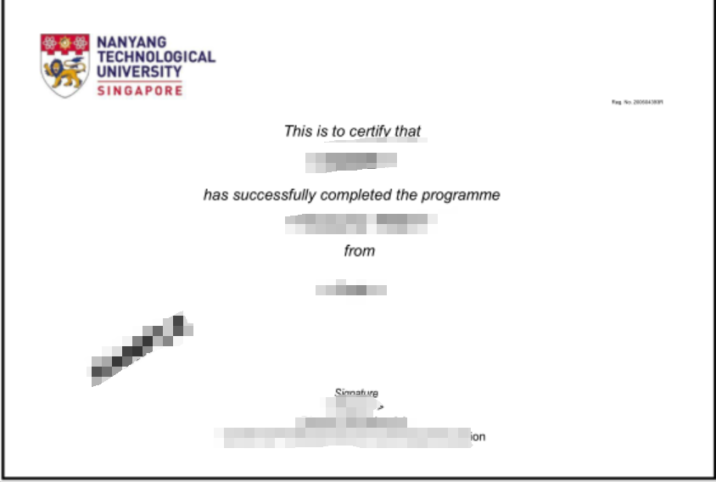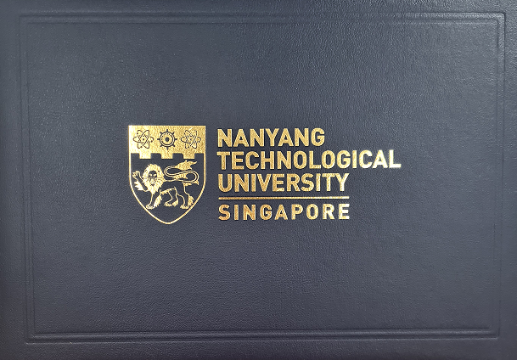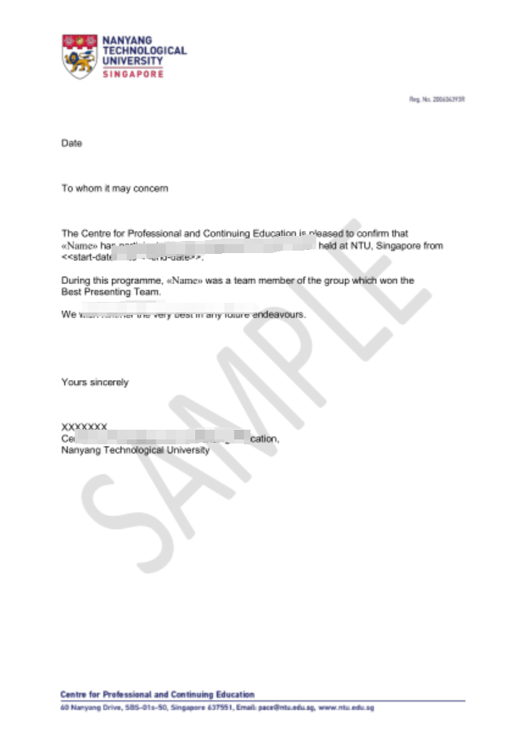

图：新加坡南洋理工大学项目证书样图

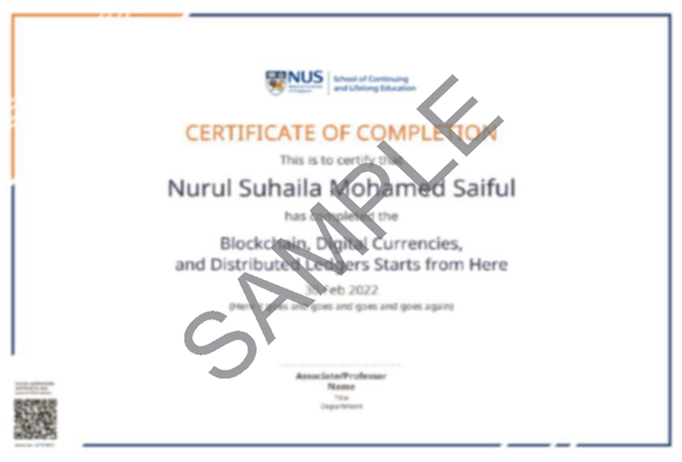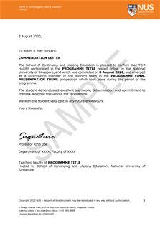

图：新加坡国立大学项目证书样图

【项目费用】

|  |  |
| --- | --- |
| 项目总费用 | 约人民币2.68万元 |
| 费用包括： | 学费、杂费、酒店住宿、接机、大巴上学送生、参访费、医疗与意外险、项目服务费 |
| 费用不包括： | 国际机票、三餐餐费、大巴放学接生，送机、个人生活费 |

**五、项目申请**

1. **选拔要求：**仅限在读本科生，无需托福雅思成绩，四级470/六级450/专四65/多邻国90/Versant 41/高考110（限大一）即可申请；
2. **报名方式：** 登录[www.usiea.org](http://www.usiea.org) 填写《世界名校访学项目报名表》；